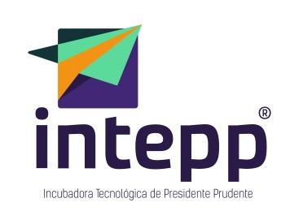

INCUBADORA TECNOLÓGICA DE PRESIDENTE PRUDENTE

PLANO DE NEGÓCIO:

NOME DA EMPRESA

NOME DO FUNDADOR
NOME DO FUNDADOR

Presidente Prudente – Ano.

MODELO DE NEGÓCIO

- Segmento de Clientes: xxxxxxxxxxxxxxxxxx

2. Proposições de Valor: xxxxxxxxxxxxxxx
2.1 Mapa da empatia do Cliente
2.1.1 Pensa e Sente: xxxxxxxxxxxxxxx
2.1.2 Escuta: xxxxxxxxxxxxxxx
2.1.3 Vê: xxxxxxxxxxxxxxx
2.1.4 Fala e Faz: xxxxxxxxxxxxxxx
2.1.5 Dor: xxxxxxxxxxxxxxx
2.1.6 Ganhos: xxxxxxxxxxxxx

- Canais: xxxxxxxxxxxxxxx

- Relacionamento com Clientes: xxxxxxxxxxxxx

- Fontes de Receita: xxxxxxxxxxxxxxx

- Recursos-Chave: xxxxxxxxxxxxxxx

- Atividades-Chave: xxxxxxxxxxxxxxx

- Parcerias-Chave: xxxxxxxxxxxxxxx

- Estrutura de Custos: xxxxxxxxxxx

PLANO DE MARKETING

- ANÁLISE SWOT

FORÇAS | FRAQUEZAS
-  -  - | -  -  -
OPORTUNIDADES | AMEAÇAS
-  -  - | -  -  -

- CONCORRENTES

EMPRESA | PONTOS FORTES | PONTOS FRACOS
CONCORRENTE A | -  -  -
CONCORRENTE B | -  -  -
CONCORRENTE C | -  -  -

